Действия населения при пожаре
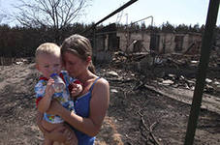
Как действовать, чтобы предупредить пожар
В целях предупреждения пожаров следует соблюдать ряд правил:
Не перегружайте электросеть (не подключайте к одной розетке большое количество электроприборов).
Не оставляйте включенные электронагревательные приборы без присмотра.
Содержите в исправном состоянии выключатели, вилки, розетки электроснабжения и электроприборов.
Не устанавливайте электронагревательные приборы вблизи горючих предметов и материалов.
Не храните в доме легковоспламеняющиеся и горючие жидкости (ацетон, керосин и др.) в больших количествах.
Имеющиеся небольшие количества этих веществ надо содержать в закрытых сосудах, вдали от нагревательных приборов.
Не разогревайте мастики и лаки, аэрозольные баллончики на открытом огне.
Не сушите белье над горячей плитой или печью.
При курении соблюдайте осторожность. Помните, курить в постели опасно.
Помните, что при пожаре:
Наибольшую опасность представляет вдыхание нагретого воздуха, приводящее к поражению и некрозу верхних дыхательных путей, удушью и смерти.
Большую опасность представляет задымление. Человек при потере видимости теряет ориентиры и не может найти выход даже из собственной квартиры.
При вдыхании токсичных продуктов горения потеря сознания может произойти за секунды.
Основной причиной гибели людей при пожарах является отравление оксидом углерода. При отравлении этим веществом наступает кислородное голодание, гипоксия тканей, теряется способность рассуждать, человек становится равнодушным и безучастным, не стремится избежать опасности, наступают оцепенение, головокружение, депрессия, нарушение координации движения, а при остановке дыхания смерть.
В борьбе с пожарами особенно важна быстрая реакция на него в первые минуты.
Почти все пожары, исключая возникшие из-за взрывов, бывают вначале небольшими, они могут быть легко затушены сразу после возникновения, если вы готовы действовать.
Следует вызвать пожарную охрану, если вы не смогли потушить пожар «одним ведром». Это не означает, что заливать возгорание следует именно из ведра. При определенных условиях можно локализовать огонь и затушить источник возгорания, но если вы не смогли этого сделать и пламя быстро распространяется - немедленно звоните по телефону 01.
Вызов по телефону 01 должен содержать четкую информацию о месте пожара, его причине и вероятной угрозе для людей. Надо назвать свое имя и дать свой номер телефона для получения дальнейших указаний.
Для обеспечения собственной пожарной безопасности купите огнетушитель с инструкцией по применению!
Пожар в подъезде
Рассчитывайте свои силы. Эвакуация с верхних этажей при сильном задымлении затруднена.
При задымлении квартиры выйдите на балкон, плотно закрыв за собой дверь.
ПОМНИТЕ: пользоваться лифтом нельзя!
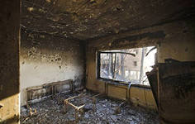
Действия при пожаре в квартире
При возникновении пожара и в ходе его стремитесь сохранить самообладание, способность быстро оценивать обстановку и принимать правильные решения.
Приступайте к тушению очага возгорания, только если это в ваших силах. Тушите пожар подручными средствами (водой, плотной мокрой тканью).
При опасности поражения электрическим током отключите электропитание (выключите автоматы в щитке на лестничной площадке либо выкрутите пробочные предохранители).
Горящие легковоспламеняющиеся жидкости тушить водой неэффективно. Необходимо воспользоваться огнетушителем или плотной мокрой тканью.
Для уменьшения притока воздуха во время пожара воздержитесь от открытия окон и дверей.
Если ликвидировать очаг горения своими силами не представляется возможным, немедленно покиньте квартиру, перекрыв газ, выключив электричество, прикрыв за собой дверь. Убедитесь, что соседи предупреждены о беде.
Горящее помещение следует преодолевать, накрывшись с головой мокрым одеялом, плотной тканью или верхней одеждой. Для защиты от угарного газа дышите через увлажненную ткань. Через сильно задымленное помещение лучше двигаться ползком или пригнувшись, чтобы не потерять ориентировку, нужно придерживаться стены.
При невозможности эвакуироваться из квартиры через лестничные марши используйте балконную лестницу, а если ее нет - выйдите на балкон, закрыв за собой плотно дверь и криками привлеките внимание прохожих и пожарных.
Не спускайтесь из окон и с балконов по веревкам и связанным простыням. Обычно это заканчивается падением и гибелью.
Позвоните в пожарную охрану по телефону 01!
Намочите плотную ткань (простыню, полотенце), при задымлении закройте ею дыхательные пути.
Закройте горящее помещение (окна, двери), полейте дверь снаружи водой.
При необходимости эвакуации из квартиры предупредите окружающих об опасности.
Не заходите в лифт! Спускайтесь по лестнице.
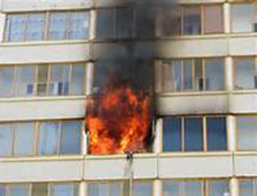
Действия при пожаре на балконе
Обильно поливайте все вещи водой, если возгорание произошло под вашим балконом и дым ворвался в квартиру, но еще нет пламени.
Если на вашем балконе находятся горючие и взрывоопасные вещества: лаки, краски, растворители, керосин, бензин, помните, это означает неизбежный взрыв и многократное усиление огня.
Если возгорание произошло на вашем балконе (от брошенной соседом непотушенной сигареты) и вам не удалось затушить горящие на балконе вещи, надо переходить в квартиру.
Необходимо сразу убрать от окна все легковозгораемые вещи, сорвать занавески, убрать электроприборы и остальные бытовые вещи.
Если огонь еще не добрался до окна, поливайте раму водой. Окно и форточку закройте. Намочите как можно больше плотной ткани для действий по предотвращению дальнейшего распространения огня.
Нельзя находиться рядом с окном - при стремительном нарастании угрозы, когда пламя уже «лижет» рамы, от жара стекло может лопнуть и поранить вас.
Укройте мебель подготовленными мокрыми вещами и выйдите из опасного помещения, плотно закрыв за собой дверь. Постарайтесь не допустить дальнейшего продвижения огня.
Необходимо полить дверь, заткнуть все щели мокрыми тряпками.
Не забывайте о том, что для себя надо сразу приготовить средства защиты органов дыхания: любая несинтетическая ткань, сложенная в несколько слоев, чем толще - тем лучше, намоченная негорючей жидкостью, необходима при малейшей опасности задымления.
Если вы не можете самостоятельно эвакуироваться из квартиры, необходимо позвонить по телефону 01, даже в том случае, если пожарные уже подъехали к вашему дому. Они должны знать, в каких квартирах находятся люди.
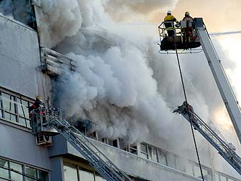
Сильное задымление в квартире, расположенной ниже
Позвоните в пожарную охрану по телефону 01!
Намочите плотную ткань (простыню, полотенце), при задымлении закройте ею дыхательные пути.
Если огонь еще не добрался до окна, поливайте раму водой. Окно и форточку закройте. Намочите как можно больше плотной ткани для действий по предотвращению дальнейшего распространения огня.
Нельзя находиться рядом с окном - при стремительном нарастании угрозы, когда пламя уже «лижет» рамы, от жара стекло может лопнуть и поранить вас.
Укройте мебель подготовленными мокрыми вещами и выйдите из опасного помещения, плотно закрыв за собой дверь. Постарайтесь не допустить дальнейшего продвижения огня.
Необходимо полить дверь, заткнуть все щели мокрыми тряпками.
Не забывайте о том, что для себя надо сразу приготовить средства защиты органов дыхания: любая несинтетическая ткань, сложенная в несколько слоев, чем толще - тем лучше, намоченная негорючей жидкостью, необходима при малейшей опасности задымления.
Если вы не можете самостоятельно эвакуироваться из квартиры, необходимо позвонить по телефону 01, даже в том случае, если пожарные уже подъехали к вашему дому. Они должны знать, в каких квартирах находятся люди.
Намочите плотную ткань (простыню, полотенце), при задымлении закройте ею дыхательные пути. Следует дожидаться пожарных, загерметизировав квартиру, как было рекомендовано выше.
При необходимости эвакуации из квартиры - предупредите окружающих об опасности.
Не заходите в лифт! Спускайтесь по лестнице.
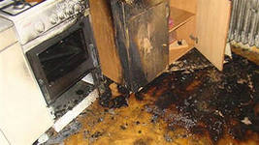
Пожар на кухне
Помните, что опасно хранить на кухне легковоспламеняющиеся вещества. Развевающиеся от ветерка занавески могут вспыхнуть, если они висят в непосредственной близости от плиты. Поэтому не следует загромождать кухню ненужными вещами, старой мебелью, макулатурой и другими предметами, которые могут послужить «пищей» огню. Что делать?
Если загорелось масло(в кастрюле или на сковороде), то перекройте подачу газа и электроэнергии. Накройте сковороду или кастрюлю крышкой, мокрой тряпкой, чтобы затушить пламя, и пусть они так стоят до охлаждения масла - иначе огонь вспыхнет вновь. Тряпку из грубой ткани (такая всегда должна быть на кухне) накиньте на руки, предохраняя их от огня. После этого, чтобы перекрыть доступ воздуха к огню, осторожно накиньте ее на горящий предмет. При попадании горящего масла, жира на пол или стены используйте для тушения любой стиральный порошок (как порошковый огнетушитель), засыпая им огонь. При перегреве плиты сначала нужно отключить ее, а затем накрыть спираль мокрой тряпкой.
Пожар в лифте
Причиной пожара в лифте чаще всего становятся непогашенные спички, окурки сигарет, брошенные на пол или в шахту лифта, или короткое замыкание электропроводки.
При первых же признаках возгорания или при появлении легкого дымка в кабине или шахте лифтанемедленно сообщите об этом диспетчеру, нажав кнопку «вызов». Если лифт движется, не останавливайте его сами, а дождитесь остановки. Выйдя из кабины, заблокируйте двери первым попавшимся под руки предметом, чтобы никто не смог вызвать лифт снова и оказаться в ловушке. При тушении огня в кабину не входите, так как она может самопроизвольно начать двигаться. Кабина находится под напряжением, поэтому опасно тушить очаг возгорания водой - используйте плотную сухую ткань, углекислотный или порошковый огнетушитель, сухой песок.
Если в результате короткого замыкания проводов лифт остановился между этажами, а очаг возгорания находится вне кабины и потушить его невозможно, кричите, стучите по стенам кабины, зовите на помощь. Попытайтесь зонтом, ключами или другими предметами раздвинуть автоматические двери лифта и выбраться наружу, позвав на помощь соседей. В лифтах с неавтоматическими дверями можно (открыв внутренние двери) нажать на рычаг с роликом во внешней двери этажа и открыть ее изнутри. Будьте очень осторожны при выходе из лифта: не упадите в шахту. Если самостоятельно выйти из лифта невозможно, то до прибытия помощи закройте нос и рот носовым платком или рукавом одежды, смоченными водой, молоком или даже мочой.
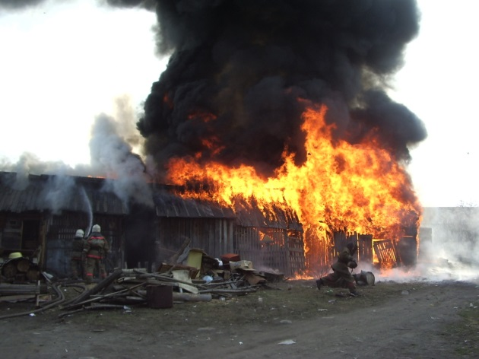
Пожар во дворе
Не жгите во дворах старую мебель, мусор, тополиный пух. Если вывезти ненужные вещи и опавшие листья невозможно, то сожгите их на специально подготовленном месте, приготовив огнетушители, песок и поливочные шланги. Помните: место должно быть открытым и очищенным от травы!
При возгорании немедленно позвоните в пожарную охрану, сообщите о случившейся ситуации. Вместе с соседями постарайтесь локализовать очаг пожара, не дать огню перекинуться на деревянные постройки и автомобили. При отсутствии владельцев автомобилей переместите машины, если возможно, на безопасное расстояние и поливайте их для охлаждения водой, чтобы избежать взрыва баков с горючим.
Используйте для тушения поливочные шланги, ведра с водой, песок и огнетушители, но помните, что поливать водой горящий уголь и горючие жидкости - неэффективно. Уведите от огня детей, не забывайте о своей безопасности. Освободите дороги внутри двора для проезда пожарных машин. Попросите жителей закрыть окна и форточки, убрать белье с балконов.
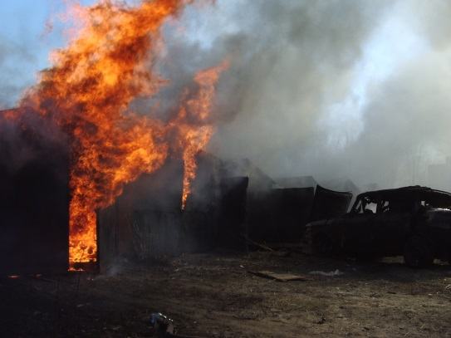
Пожар в гараже
В гараже нельзя курить, разводить костер, хранить масляную ветошь, баллоны с газом. Исключите попадание воды или топлива на электропроводку, приводящее к короткому замыканию при прогреве двигателя. Пожар в гараже потушить особенно сложно из-за того, что многие хранят там горючие материалы.
Если пожар все-таки произошел, немедленно вызывайте пожарных, зовите на помощь соседей и прохожих. Постарайтесь вместе с ними выкатить автомобиль из гаража вручную, так как двигатель может не завестись, и вы подвергнете себя опасности. Не дайте огню распространиться на другие гаражи, подобраться к канистрам с горючим или к газовым баллонам – в итоге возможен взрыв. Используйте для тушения огнетушители из соседних гаражей, песок, снег, воду, подручные средства.
Если ваш гараж застрахован, возьмите у пожарных заключение о причинах пожара для последующего оформления возмещения причиненного ущерба.
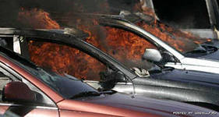
Если горит автомобиль
Будьте внимательны: пожар в машине можно распознать практически сразу. Запах бензина или горелой резины в кабине, появление дыма из-под капота - все это факторы, предшествующие загоранию и пожару.
При тушении пролитого под машиной топлива воспользуйтесь огнетушителем, подавая пену или порошок в направлении от края к центру очага. При тушении возгорания под капотом постепенно и осторожно откройте его - желательно сбоку палкой или монтировкой, так как при этом возможен выброс пламени. Направляйте огнетушитель на очаг наиболее интенсивного горения или накройте пламя брезентом, забросайте песком, рыхлой землей, снегом, залейте водой. Не приступайте к тушению, если вы в промасленной одежде или ваши руки смочены бензином - это крайне опасно. При невозможности быстро ликвидировать возгорание отойдите от машины на безопасное расстояние, так как может взорваться топливный бак. Ни в коем случае не садитесь в горящий автомобиль, и не пытайтесь его завести. В радиусе опасной зоны (не менее 10 метров) не должно быть людей.
В ожидании пожарных поливайте водой стоящие рядом автомобили, чтобы огонь не перекинулся на них или откатите их в сторону с помощью прохожих и водителей. Если в кабине горящего автомобиля находится человек, а двери заклинило, то взломайте двери или выбейте стекло (монтировкой, камнем или ногами). Вытащите пострадавшего из машины, вызовите «скорую» и окажите ему первую медицинскую помощь или отправьте его в ближайший медпункт на первой же остановленной вами машине, запомнив или записав ее номер.
После ликвидации возгорания сообщите о случившемся в ближайшее отделение ГИБДД.

